Родительское собрание в детском саду в новом формате

Зачем, спросите вы? Для чего необходимо выходить из зоны комфорта и пробовать что-то новое? Тратить свои силы и время, если можно использовать проверенные способы? Современный мир не стоит на месте: меняются и наши дети (свои и, конечно, воспитанники), меняемся и мы сами - взрослые. Если вы, уважаемый коллега, хотите быть интересным, эффективным и полезным, стоит попробовать!
Поделюсь своим опытом родительского собрания в новом формате. В рамках международного конкурса им Л.С. Выготского и временной уместности (я работала с подготовительной группой), 17 марта этого года мы провели родительское собрание, тематика которого была посвящена подготовке детей к школе – «ПервоКЛАССный дошколёнок».
Предварительно, совместно с психологом, провелось обследование детей и анкетирование родителей. Результаты показали, что некоторые родители мало знали способности своих детей, им было свойственно завышение их знаний, а мы, воспитатели, видели реальную картину. Поэтому было решено провести СОБРАНИЕ В НОВОМ ФОРМАТЕ – игровой тренинг, чтобы рассмотреть проблему изнутри. «Погрузить» родителей, показав им на практике, что должен знать и уметь их ребёнок на данном возрастном этапе.
В начале тренинга состоялось командообразование (тимбилдинг) – мероприятие, направленное на сплочение коллектива. Это необходимо для создания атмосферы, в которой родители смогли бы эффективно общаться. С данной целью справилась игра «Одно слово». Родителям к осмыслению была предложена фраза - «Мой ребёнок скоро пойдёт в школу». После этого каждый высказался по одному слову, которое пришло на ум. Все предложенные варианты записывались на доске для визуализации и концентрации мыслей и чувств участников собрания. Таким способом удалось обнаружить волнующие родителей моменты и переживания.
Следующим этапом стало обсуждение готовности детей к школе в метафорической форме под лозунгом «С миру по нитке – голому рубаха». Чтобы получить рубаху – необходимо вспахать землю, засеять её семенами, вырастить урожай, собрать его, обработать, сделать ткань и сшить рубаху. Как мы знаем, участие в подготовке ребёнка к школе тоже принимает много людей: это родители, воспитатели, логопеды, психологи, руководители кружков дополнительного образования и т.д. Опираясь на целевые ориентиры на этапе завершения дошкольного образования, мы обсудили, какой же это ребёнок, чем он владеет и что умеет.
Далее поговорили об образовательной деятельности ребёнка в дошкольном учреждении, которая строится на 5 образовательных областях:
- социально-коммуникативное развитие;
- познавательное развитие;
- речевое развитие;
- художественно-эстетическое развитие;
- физическое развитие.
Родителям было предложено «занять» место ребёнка и проверить, как они справятся с заданиями программы их детей. Так участники нашего собрания рассказывали стихи, соревновались в скороговорении, вспоминали вежливые слова, названия ролевых и настольных игр, улиц города, названных в честь знаменитых людей, отгадывали литературные произведения по отрывкам, выполняли логико-математические задания – собирали «Колумбово яйцо» и «Соты» по образцу, а ещё – провели физическую разминку, выполнив наклоны, приседания и задания на внимательность и скорость. Как оказалось, задания эти были не из простых: пришлось приложить как умственные, так и физические усилия, чтобы выполнить их качественно и за определённый промежуток времени. Но наши участники собрания были полны азарта и хорошего настроения, поэтому небольшие затруднения воспринимались с позитивом, а командный дух помогал справляться с затруднениями.
Как мы помним, на доске визуализации нас ждали слова-ассоциации с предложением «Мой ребёнок скоро пойдёт в школу». Таким образом, нужно было найти решение проблемы, спланировать действия по её устранению. В этом нам помогла эффективная технология модерации (фасилитации), а именно упражнение «В это же время в следующем году». Родителям было предложено разделиться на малые группы и представить, что на дворе было 17 марта 2024 года и их дети – успешные первоклассники. Затем я попросила ответить участников собрания на вопросы: «Как вы этого достигли?» «Какие действия, как родители, предприняли?». У каждой команды был листочек и фломастер своего цвета для фиксации идей, а также 10 минут времени для обсуждения волнующих вопросов. Когда все варианты были записаны, состоялись презентации планов действий команд по устранению ранее заявленных волнений и переживаний.
Наглядным образом, разложив по пунктикам, родителям удалось качественно обдумать то, что сможет облегчить обоюдную их с ребёнком плавную готовность и адаптацию к школе.
Для этого же были разработаны и розданы всем участникам собрания рекомендации для подготовки к школе, которые позволят родителям выявить «слабые места» у своих детей и устранить их за имеющееся в запасе время.
Итак, подведём итоги нашего мероприятия:
- каждый участник родительского собрания занимал активную позицию, высказывая свою точку зрения и выслушивая мнение других участников мероприятия;
- командная работа позволила взглянуть на проблему с разных сторон;
- были найдены разнообразные варианты решения волнующего родителей вопроса - похода в первый класс;
- намечены шаги к обнаружению и устранению «слабых мест».

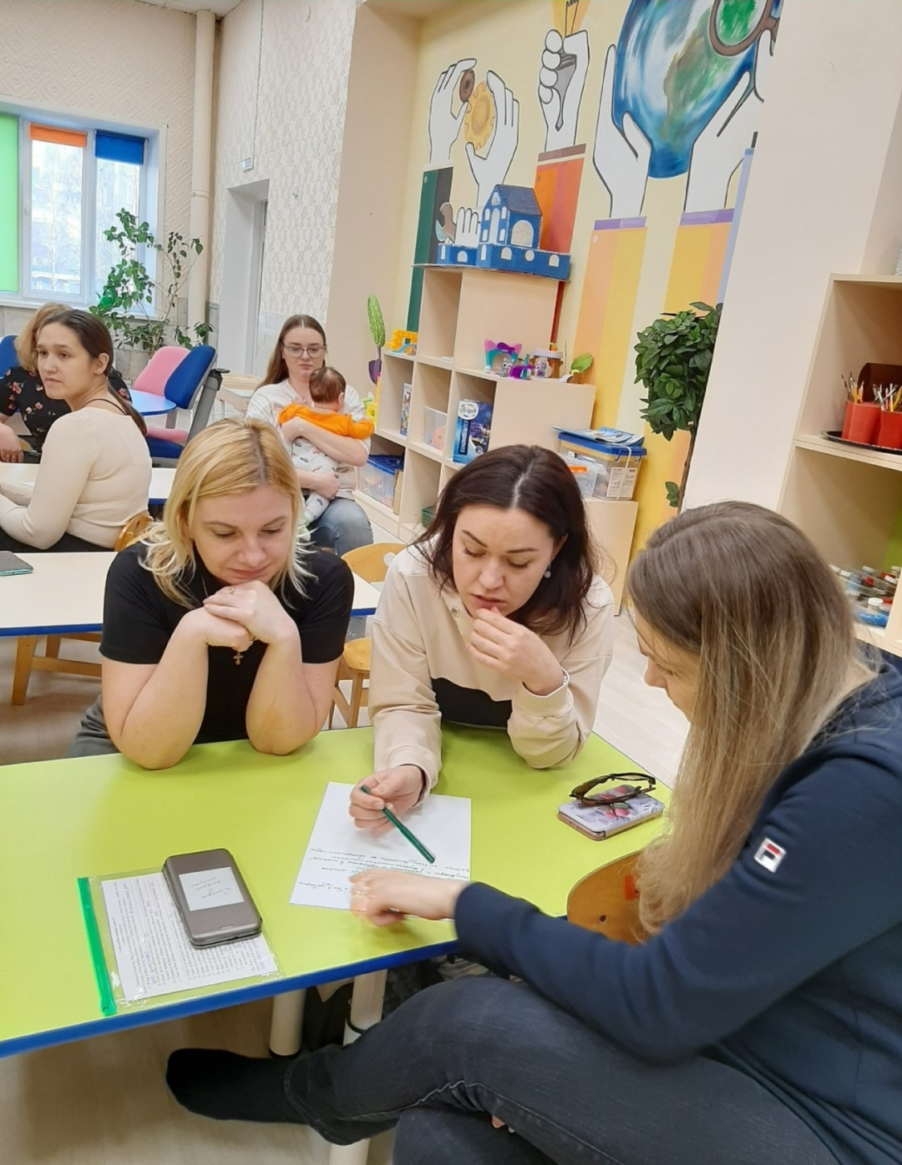
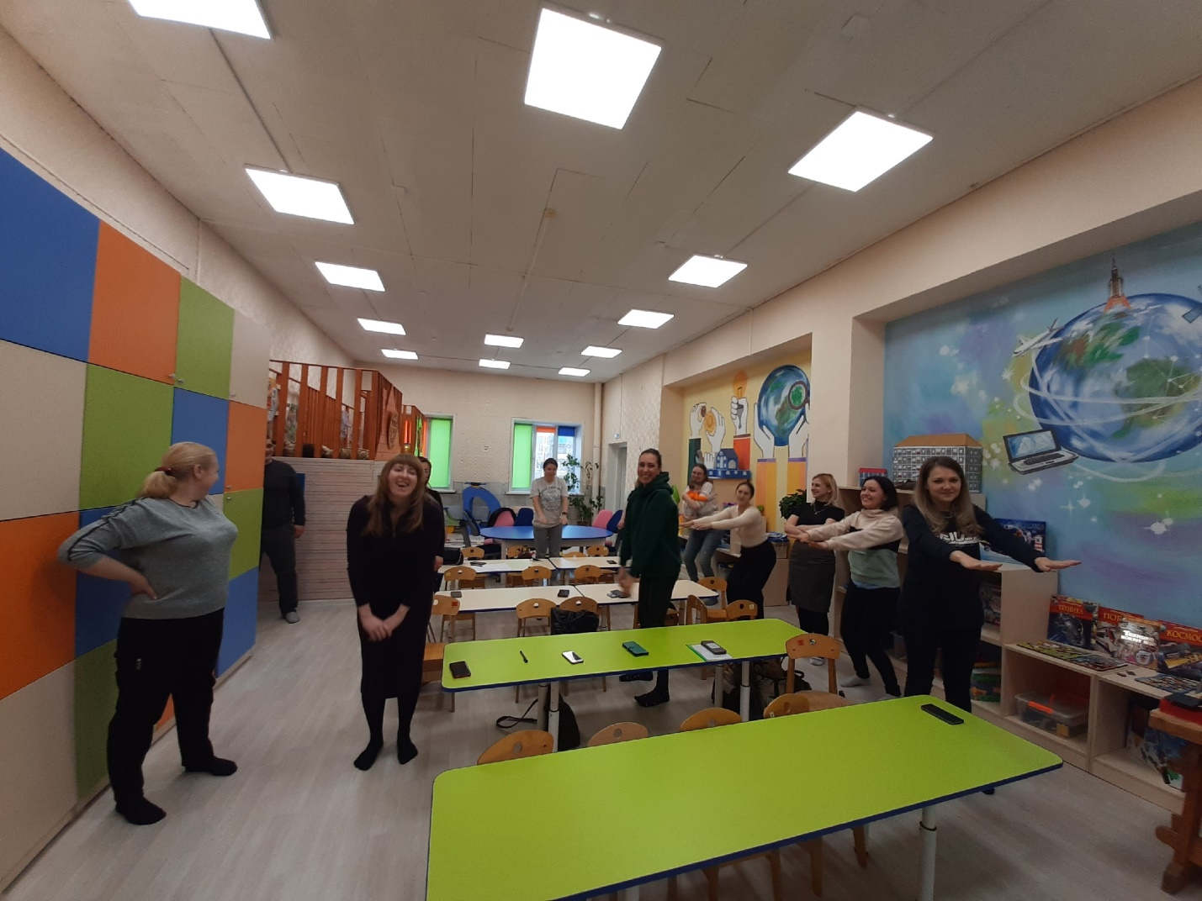
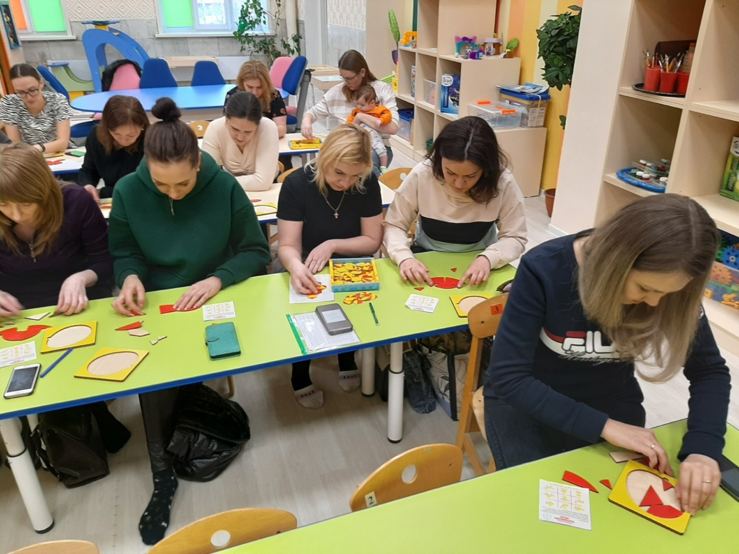
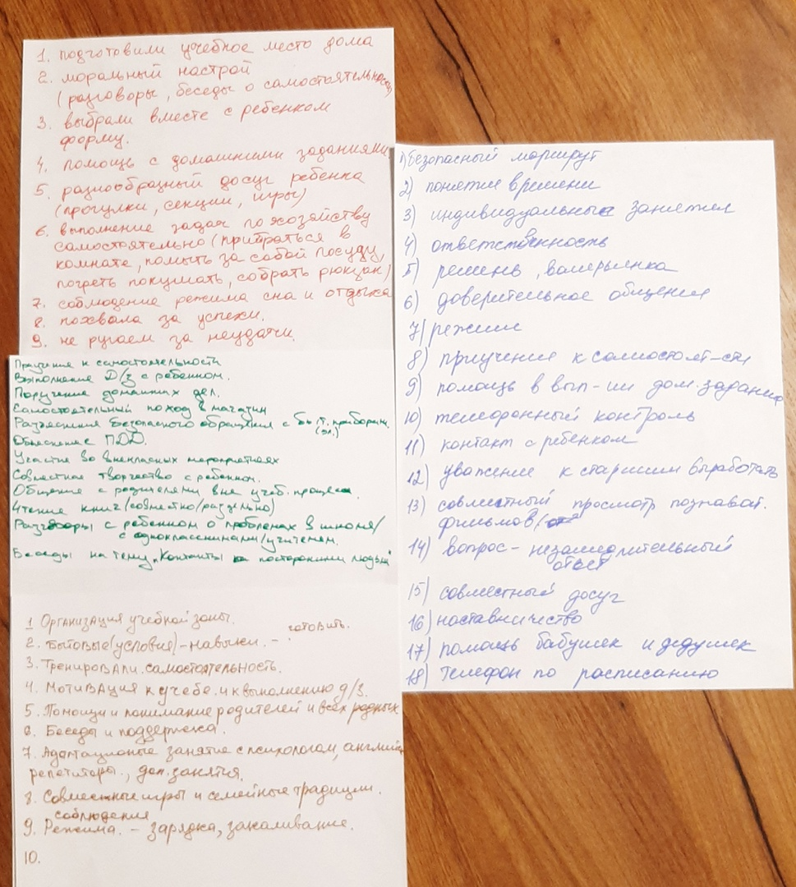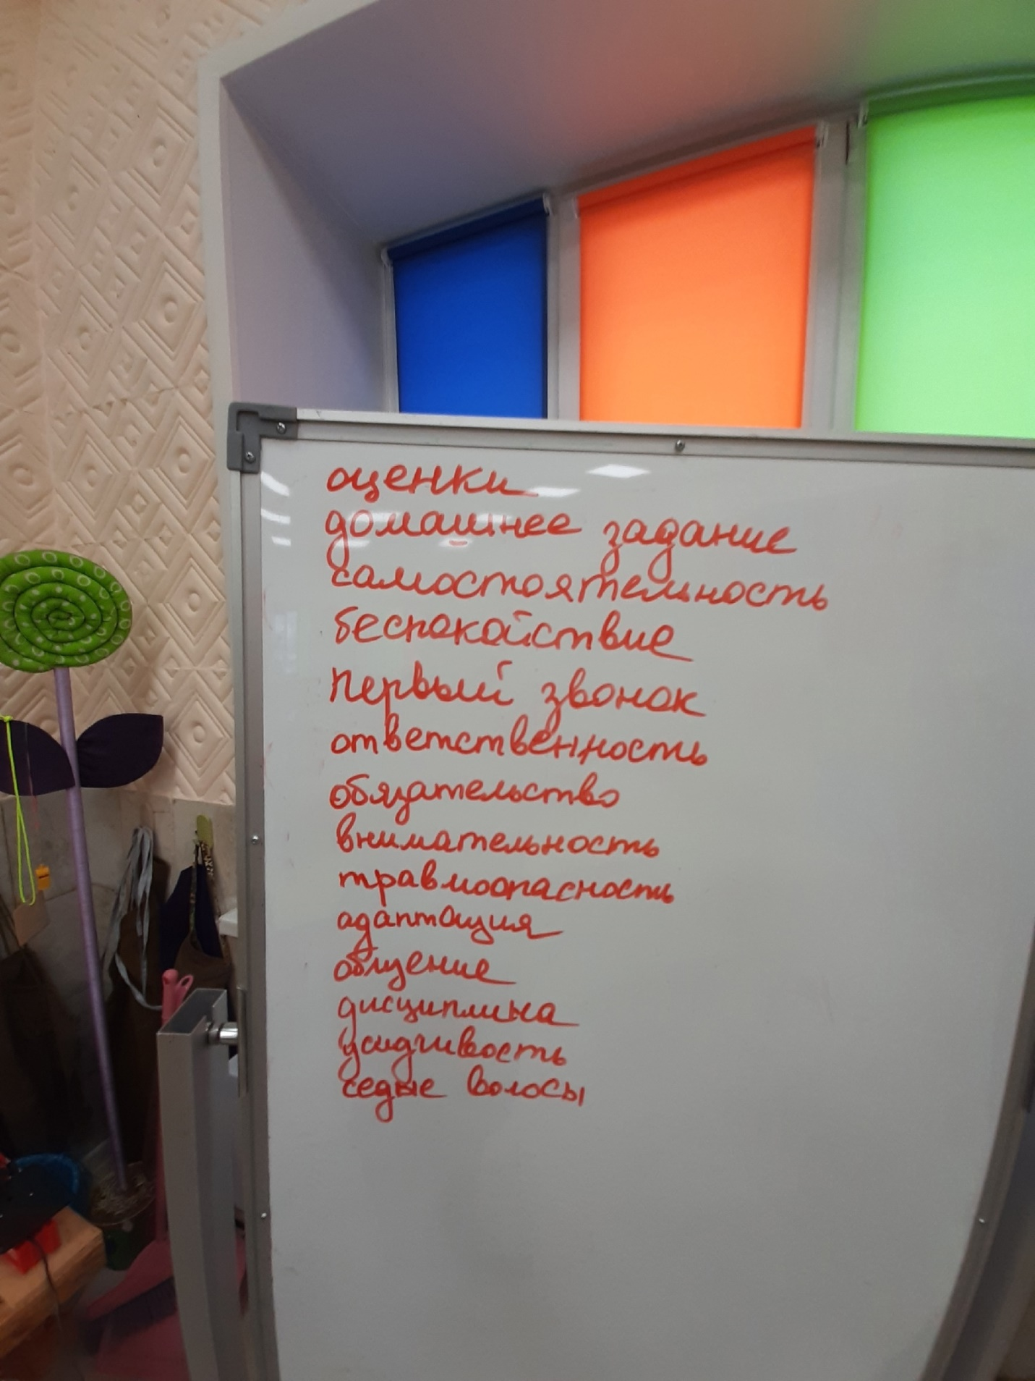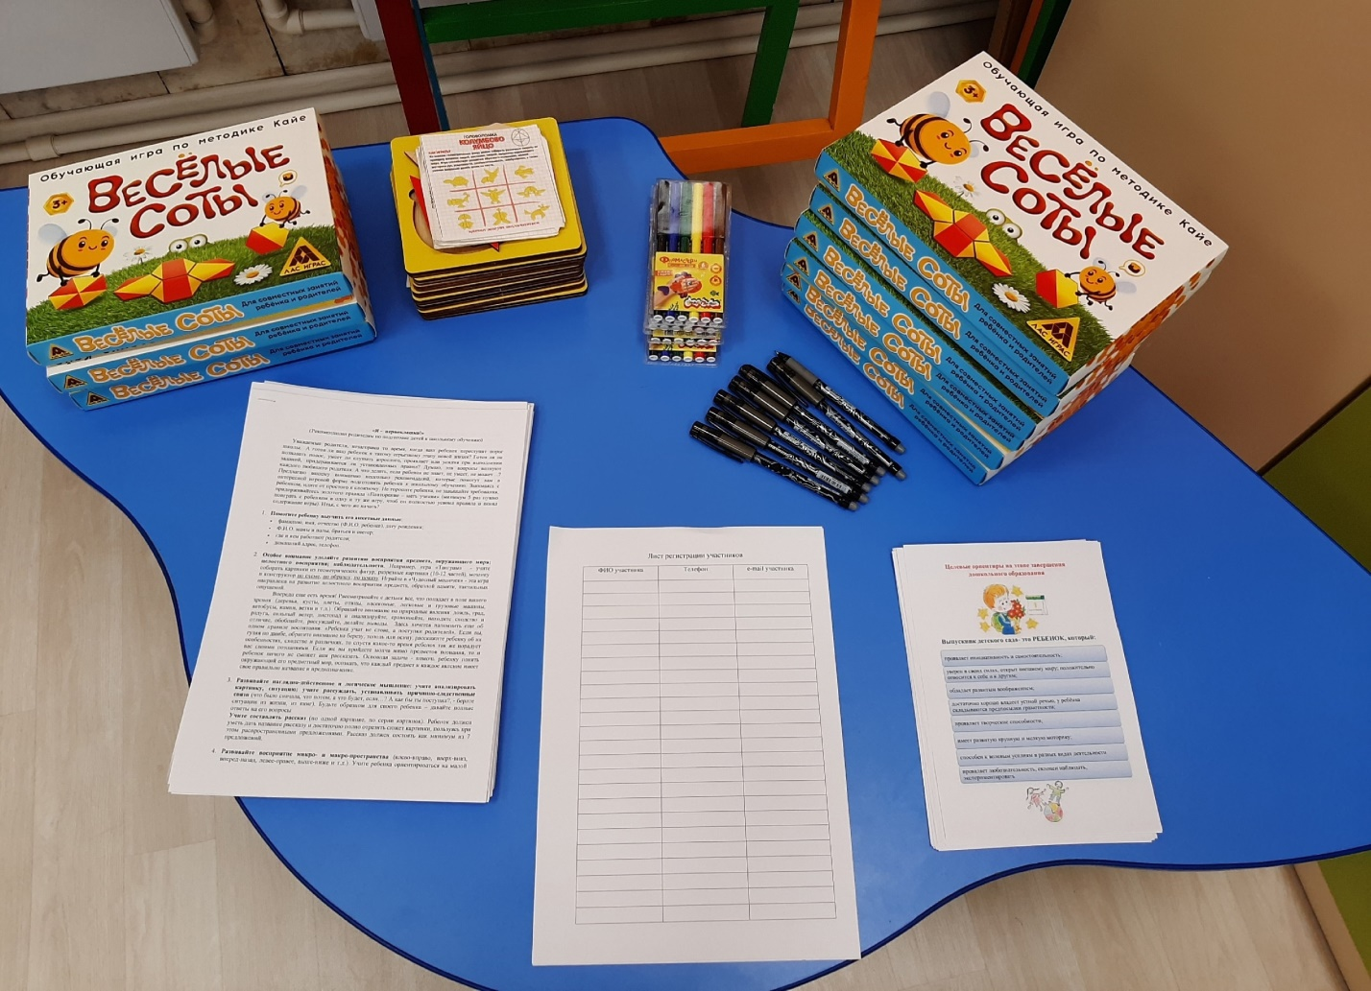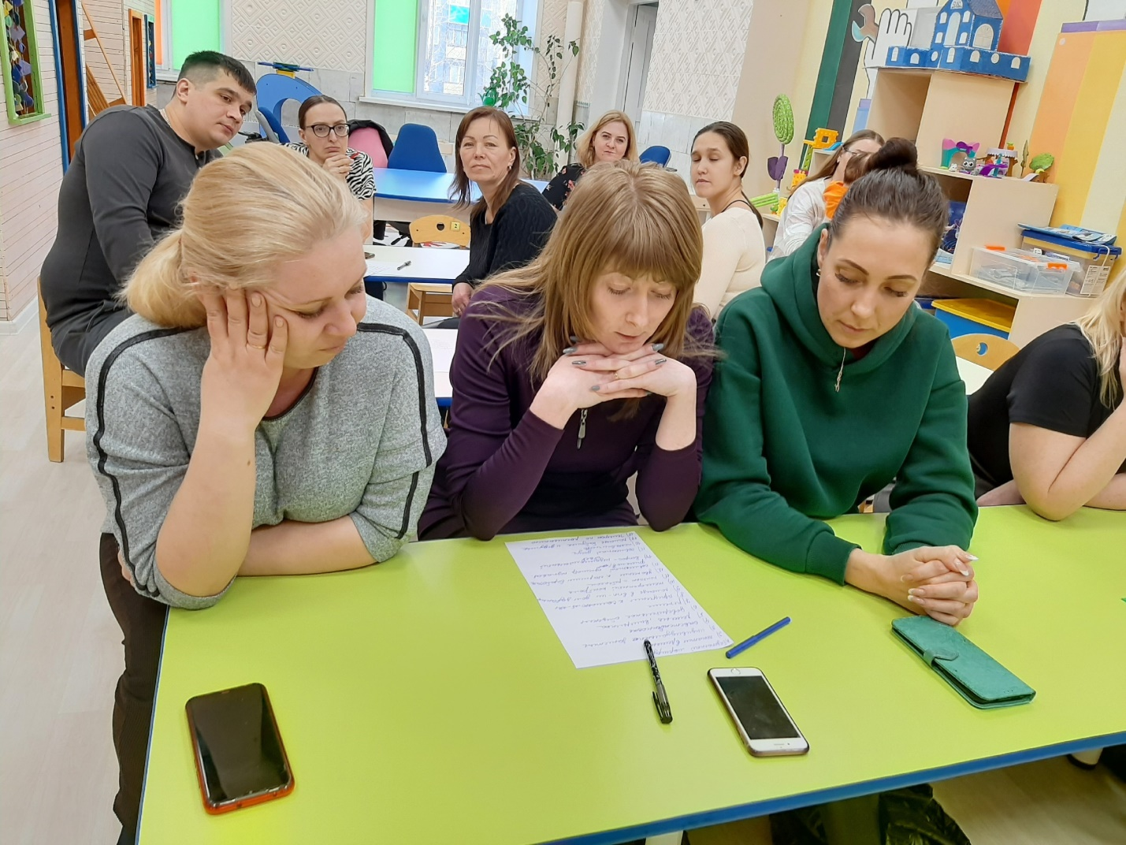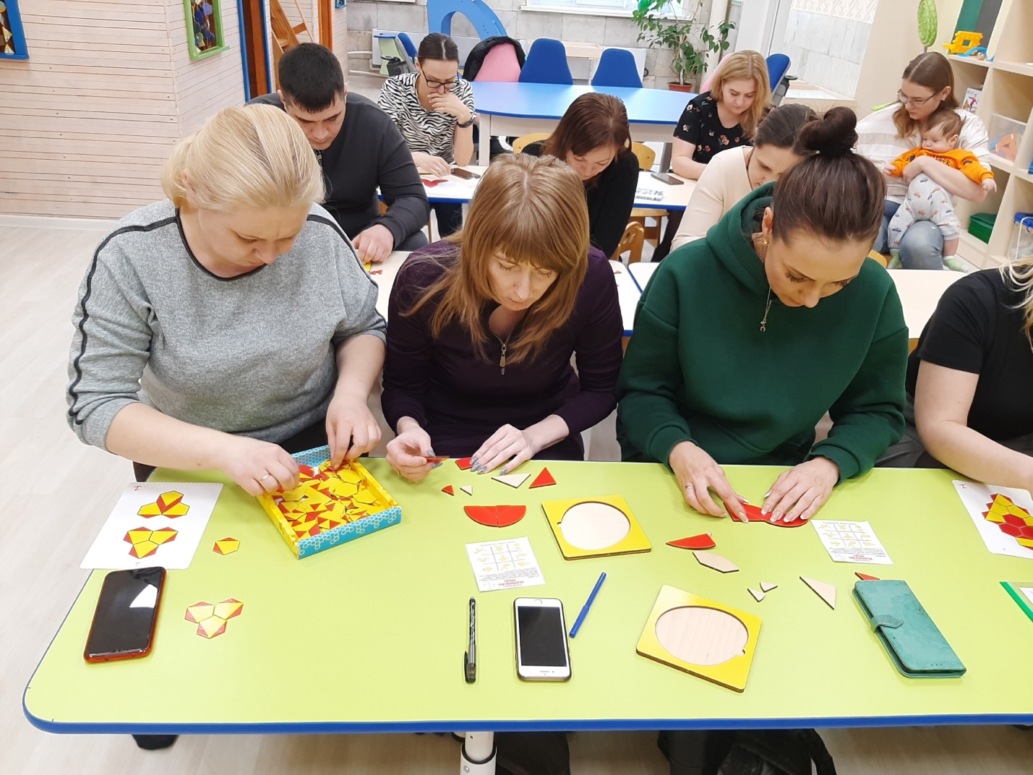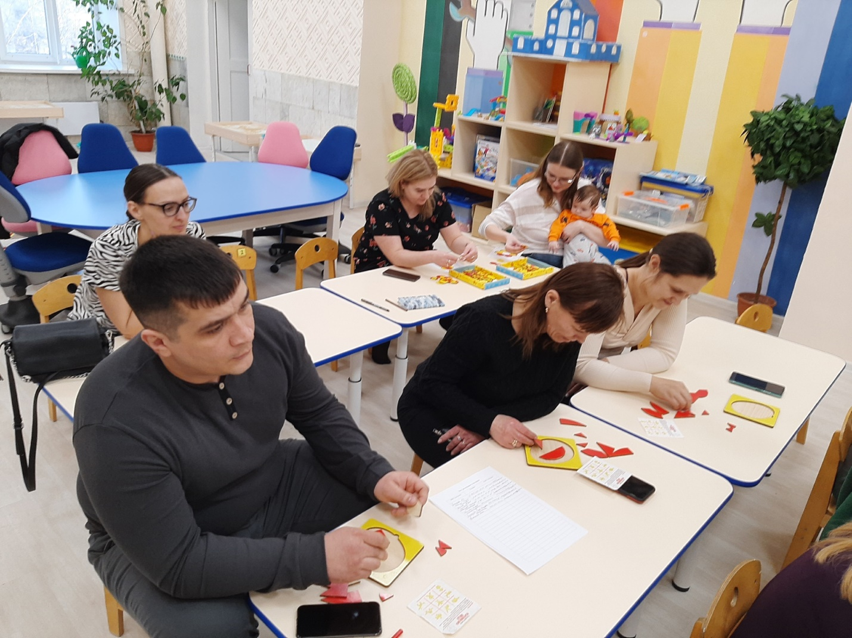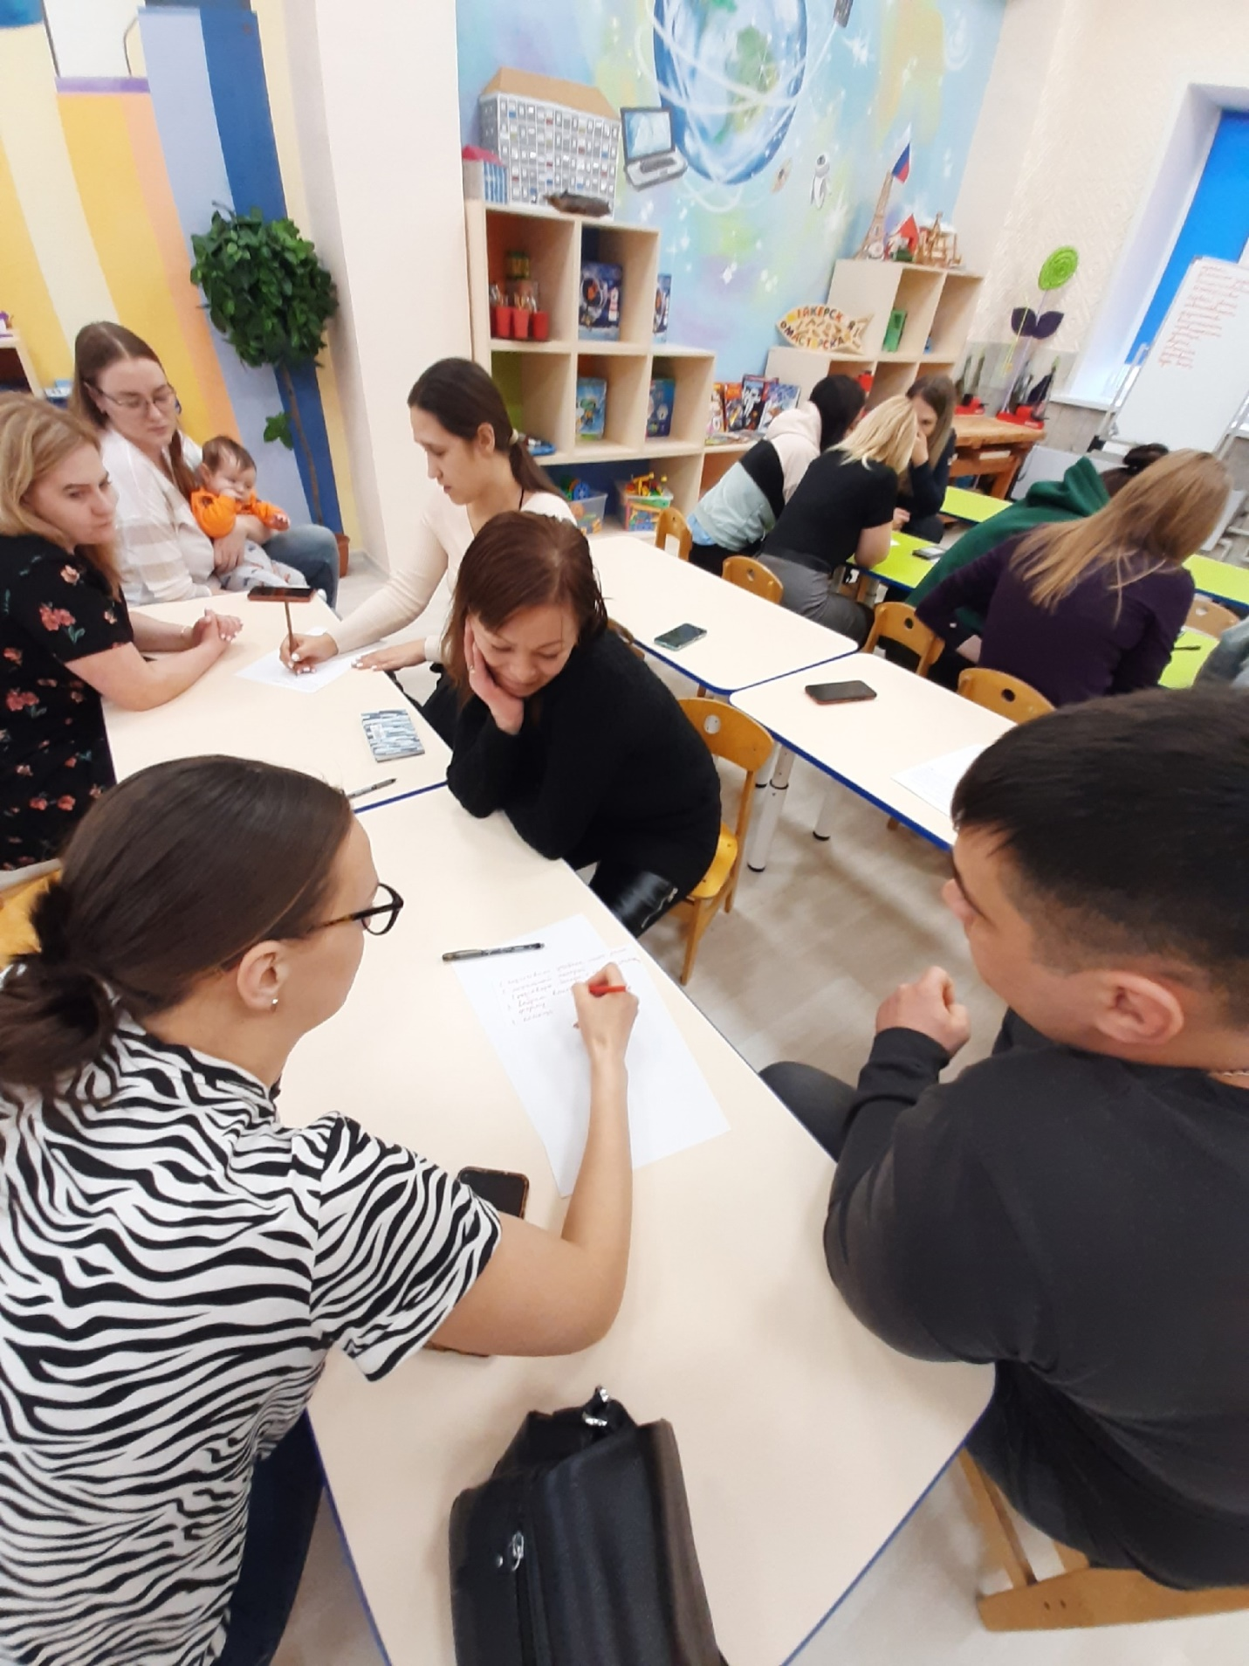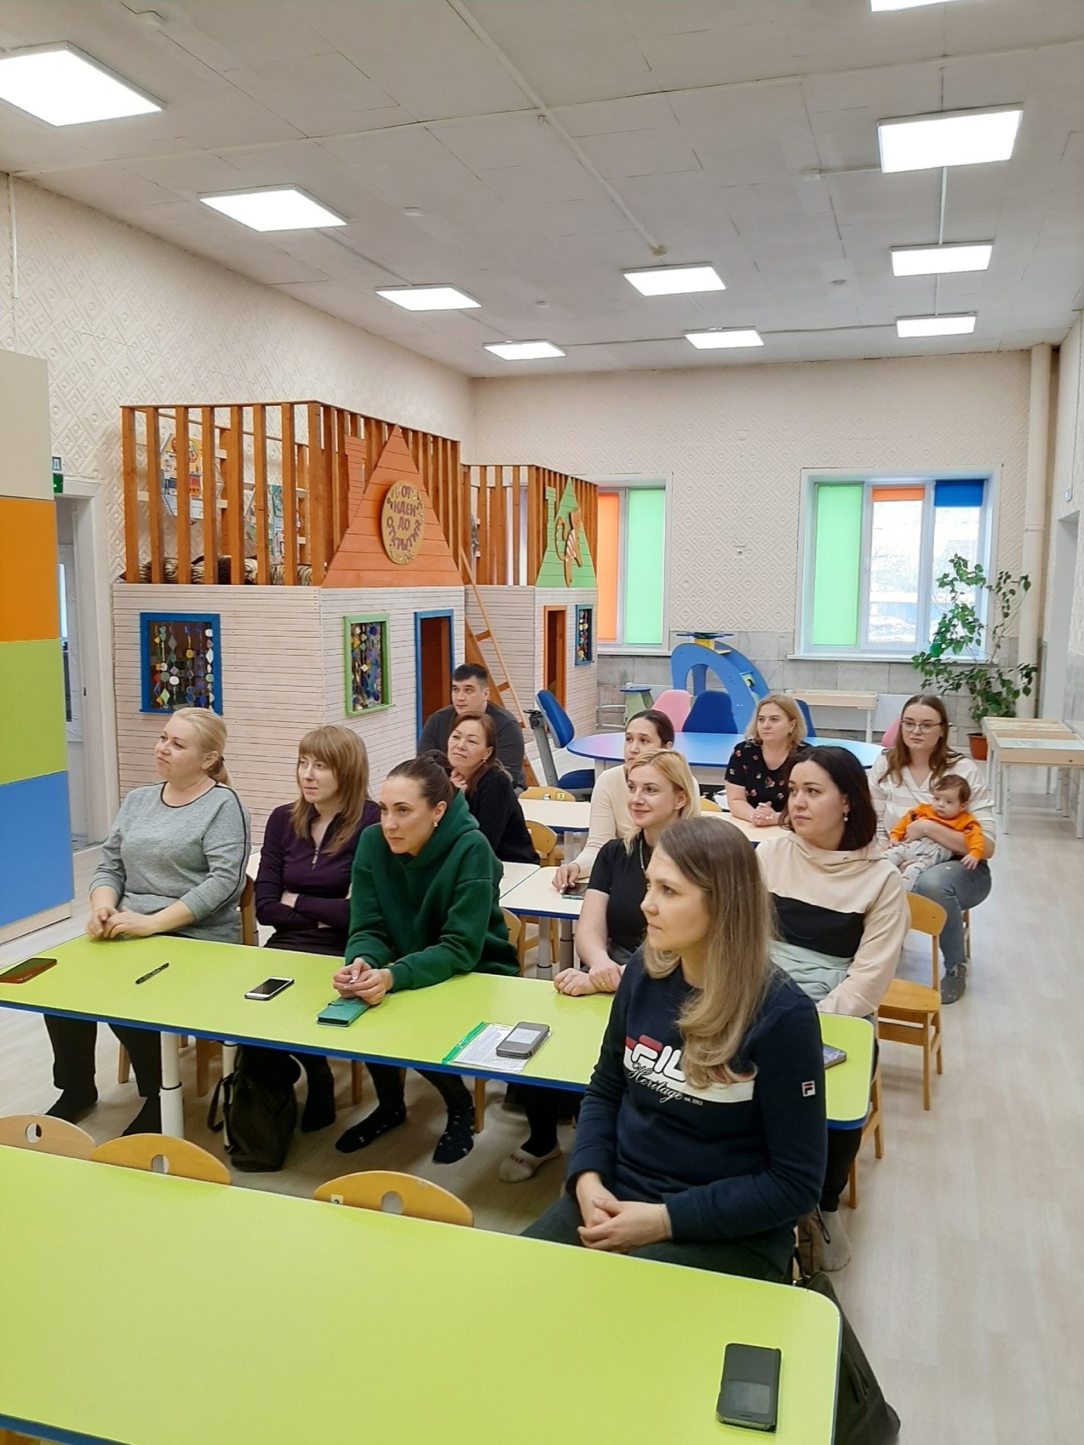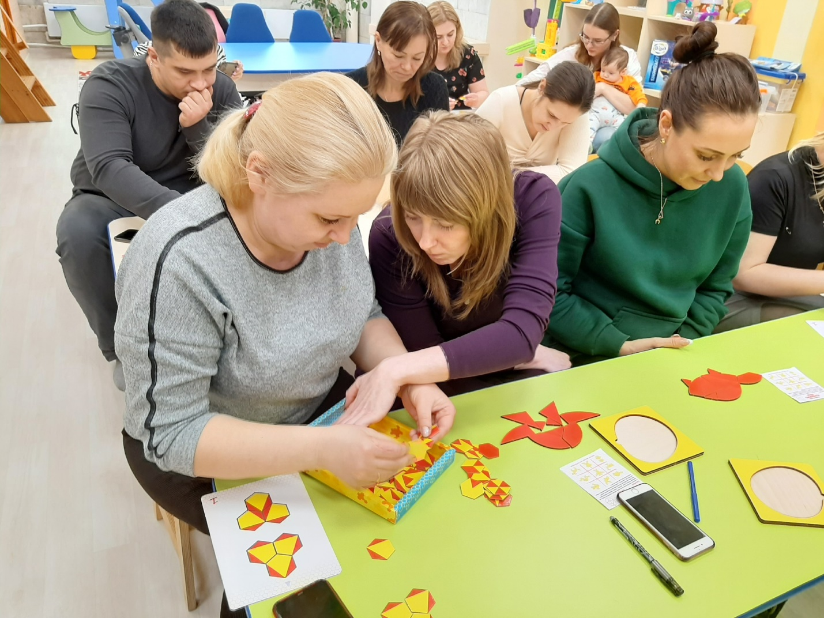

Спасибо за внимание

